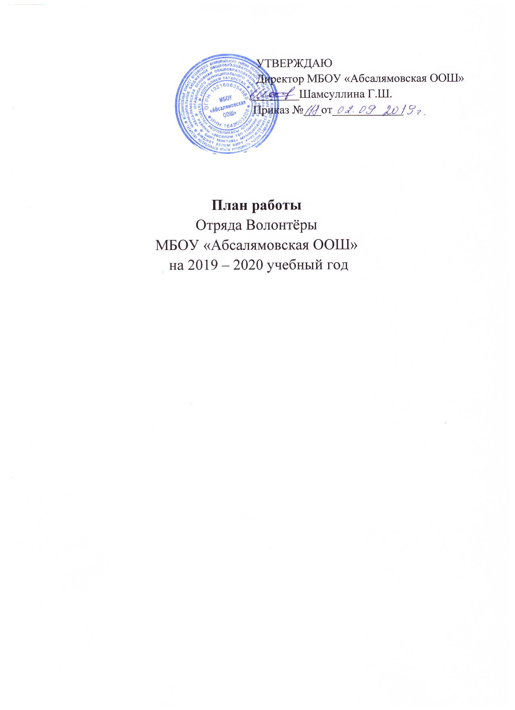
№  п/п | Наименование мероприятия | Сроки исполнения | Ответственный исполнитель
1 | Акция ко Дню матери | Ноябрь. | Классный руководитель, прикрепленный класс
2 | Акция «Заснеженные дорожки». | Декабрь-январь. | Классный руководитель, прикрепленный класс
3 | Акция к Международному женскому дню. | Март. | Классный руководитель, волонтёрская команда.
4 | Акция «Вспомним былое» | Апрель | Классный руководитель, волонтёрская команда.
5 | Встречи с учителями-ветеранами. | Февраль | Классные руководители, прикреплённые классы.
6 | Акция «Никто не забыт, ничто не забыто! | Май | Классные руководители, волонтёрская команда
7 | «Доброе сердце» | в течение года | Волонтёрская команда.

